Kỳ thi: 1
Môn thi: 11

000001: Phương trình tổng quát của dao động điều hòa là:
A. x = Acot(ωt + ϕ). B. x = Atan(ωt + ϕ) C. x = Acos(ωt + ϕ) D. x = Acotan(ωt + ϕ)
[<br>]
000002: Chuyển động nào sau đây không phải là dao động cơ học?
A. Chuyển động đung đưa của con lắc của đồng hồ B. Chuyển động rung động của dây đàn ghi ta.
C. Chuyển động đung đưa của chiếc đu D. Chuyển động của ôtô trên đường.
[<br>]
000003: Một vật dao động đều hòa theo phương trình: cm. Tần số góc của dao động là:
A. 2 rad B. 2rad/s C. 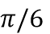rad D. rad/s
[<br>]
000004: Đại lượng nào dưới đây đặc trưng cho độ lệch về thời gian giữa hai dao động điều hòa cùng chu kì?
A. Li độ B. Pha C. Pha ban đầu D. Độ lệch pha.
[<br>]
000005: Chu kì T của dao động điều hoà là
A. Khoảng cách từ VTCB đến vị trí xa nhất của dao động.
B. Góc quay mà bán kính quét được trong 1 đơn vị thời gian.
C. Thời gian vật thực hiện 1 dao động toàn phần.
D. Số dao động vật thực hiện được trong 1 giây.
[<br>]
000006: Cho hai dao động điều hoà có phương trình và . Chọn kết luận đúng
A. dao động 2 sớm pha hơn dao động 1 B. dao động 2 cùng pha với dao động 1.
C. dao động 2 ngược pha với dao động 1. D. dao động 2 trễ pha hơn dao động 1.
[<br>]
000007: Hình vẽ bên là đồ thị biểu diễn sự phụ thuộc của li độ x vào thời gian t của một vật dao động điều hòa. Biên độ dao động của vật là:
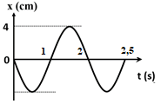
A. 2 cm B. – 2 cm C. 4cm D. -4cm
[<br>]
000008: Hai vật dao động điều hòa có đồ thị biểu diễn li độ phụ thuộc thời gian như hình vẽ. Từ đồ thị ta có thể kết luận:
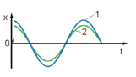
A. Hai dao động cùng pha B. Dao động 1 sớm pha hơn dao động 2
C. Dao động 1 trễ pha hơn dao động 2 D. Hai dao động ngược pha
[<br>]
000009: Một vật dao động điều hòa theo phương trình: . Phương trình vận tốc của vật là
A. v = ω.A. cos(ωt + ϕ) B. v = ω².A. cos(ωt + ϕ).
C. v = - ω.A. sin(ωt + ϕ) D. v = ω².A. sin(ωt + ϕ).
[<br>]
000010: Trong dao động điều hòa, độ lớn gia tốc tại biên là
A. a _{max} = ωA. B. a _{max} = ωA C. a _{max} = –ωA. D. a _{max} = – ωA.
[<br>]
000011: Trong dao động điều hòa, gia tốc biến đổi điều hòa:
A. cùng pha so với li độ. B. ngược pha so với li độ.
C. sớm pha π/2 so với li độ. D. chậm pha π/2 so với li độ.
[<br>]
000012: Một vật dao động điều hòa trên trục Ox quanh vị trí cân bằng O. Vec-tơ gia tốc của vật.
A. luôn hướng ra xa vị trí cân bằng. B. có độ lớn tỷ lệ nghịch với độ lớn li độ của vật.
C. luôn hướng về vị trí cân bằng. D. có độ lớn tỷ lệ thuận với độ lớn vận tốc của vật.
[<br>]
000013: Khi một vật dao động điều hoà, chuyển động của vật từ biên về vị trí cân bằng là chuyển động
A. nhanh dần đều B. chậm dần đều C. nhanh dần D. chậm dần.
[<br>]
000014: Vật dao động điều hoà có phương trình gia tốc . Gia tốc nhất của vật khi dao động là:
A. 16 cm/s² B. – 16 cm/s² C. 256 cm/ s² D. – 256 cm/ s²
[<br>]
000015: Một clđ chiều dài ℓ dđđh tại nơi có gia tốc trọng trường với biên độ góc nhỏ. Chu kỳ dao động của nó là
A. $T=2π\sqrt{\frac{g}{l}}$ B. $T=\sqrt{\frac{g}{l}}$ C. $T=\frac{1}{2π}\sqrt{\frac{l}{g}}$ D. $T=2π\sqrt{\frac{l}{g}}$
[<br>]
000016: Biểu thức tính cơ năng W của vật dao động điều hoà là
A. $\frac{1}{2}{\text{kx}}^{2}$ B. $\frac{1}{2}{\text{mv}}^{2}$ C. D.
[<br>]
000017: Đồ thị sự phụ thuộc của Y theo x trong dao động điều hoà như hình vẽ. Y là đại lượng nào trong số các đại lượng sau?
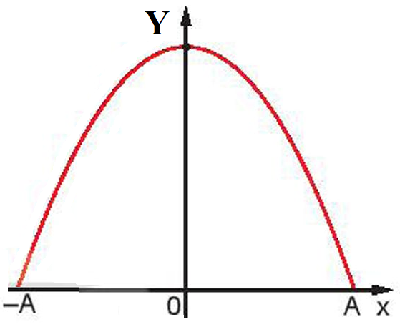
A. Vận tốc của vật B. Thế năng của vật C. Động năng của vật D. Gia tốc của vật
[<br>]
000018: Một vật dao động điều hoà tại vị tri cân bằng. Điều nào sau đây là đúng khi nói về động năng của vật
A. Bằng 0 B. Đạt cực đại C. nhỏ nhất D. Nhỏ hơn cơ năng
[<br>]
000019: Năng lượng trong dao đồng điều hòa thay đổi như thế nào nếu tăng biên độ dao động lên 4 lần.
A. Tăng 4 lần B. Tăng 16 lần C. Giảm 4 lần D. Giảm 16 lần.
[<br>]
000020: Chọn đáp án đúng khi nói về năng lượng của vật dao động điều hoà khi bỏ qua mọi ma sát và lực cản.
A. luôn không đổi.
B. tăng khi đi từ VTCB tới biên.
C. giảm khi đi từ biên tới VTCB
D. biến đổi tuần hoàn với chu kì bằng một nửa chu kì của dao động.
[<br>]
000021: Một vật dao động điều hoà với chu kì T. Khoảng thời gian giữa hai lần liên tiếp thế năng bằng nửa năng lượng dao động là
A. T B. T/4 C. T/2 D. T/6
[<br>]
000022: Biểu thức tính thế năng của con lắc lò xo là
A. $\frac{1}{2}{\text{kx}}^{2}$ B. $\frac{1}{2}{\text{mv}}^{2}$ C. $\frac{1}{2}{mω}^{2}A^{2}$ D.
[<br>]
000023: Dao động mà biên độ của vật giảm dần theo thời gian được gọi là dao động
A. điều hòa. B. tuần hoàn. C. tắt dần. D. cưỡng bức.
[<br>]
000024: Nhận xét nào sau đây là đúng khi nói về tần số của dao động cưỡng bức.
A. luôn bằng tần số dao động riêng
B. Bằng tần số của lực cưỡng bức
C. Lớn hơn tần số dao động của lực cưỡng bức
D. Nhỏ hơn tần số của lực cưỡng bức.
[<br>]
000025: Nguyên nhân gây ra dao động tắt dần của con lắc đơn trong không khí là do
A. trọng lực tác dụng lên vật. B. lực căng dây treo.
C. lực cản môi trường. D. dây treo có khối lượng đáng kể.
[<br>]
000026: Hai con lắc lò xo giống hệt nhau và cùng lúc được kích thích dao động như nhau. Con lắc 1 dao động trong không khí và con lắc 2 dao động trong chất lỏng. Con lắc nào sẽ ngừng dao động trước?
A. Con lắc 1 B. Con lắc 2
C. Chúng ngừng dao động cùng lúc D. Có khi là con lắc 1, có khi là con lắc 2
[<br>]
000027: Hiện tượng cộng hưởng được ứng dụng trong
A. Đàn hộp đàn ghi ta B. Đồng hồ con lắc
C. Bộ phận giảm xóc ô tô D. Hệ thống mở của tự động
[<br>]
000028: Dựa vào đồ thị Hình vẽ, mô tả sự thay đổi của biên độ dao động cưỡng bức theo tần số của ngoại lực tuần hoàn. Tần số riêng của hệ có giá trị:
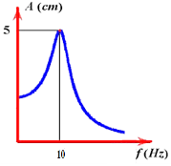
A. 5 Hz B. 15 Hz C. 10 Hz D. 14 Hz
[<br>]

